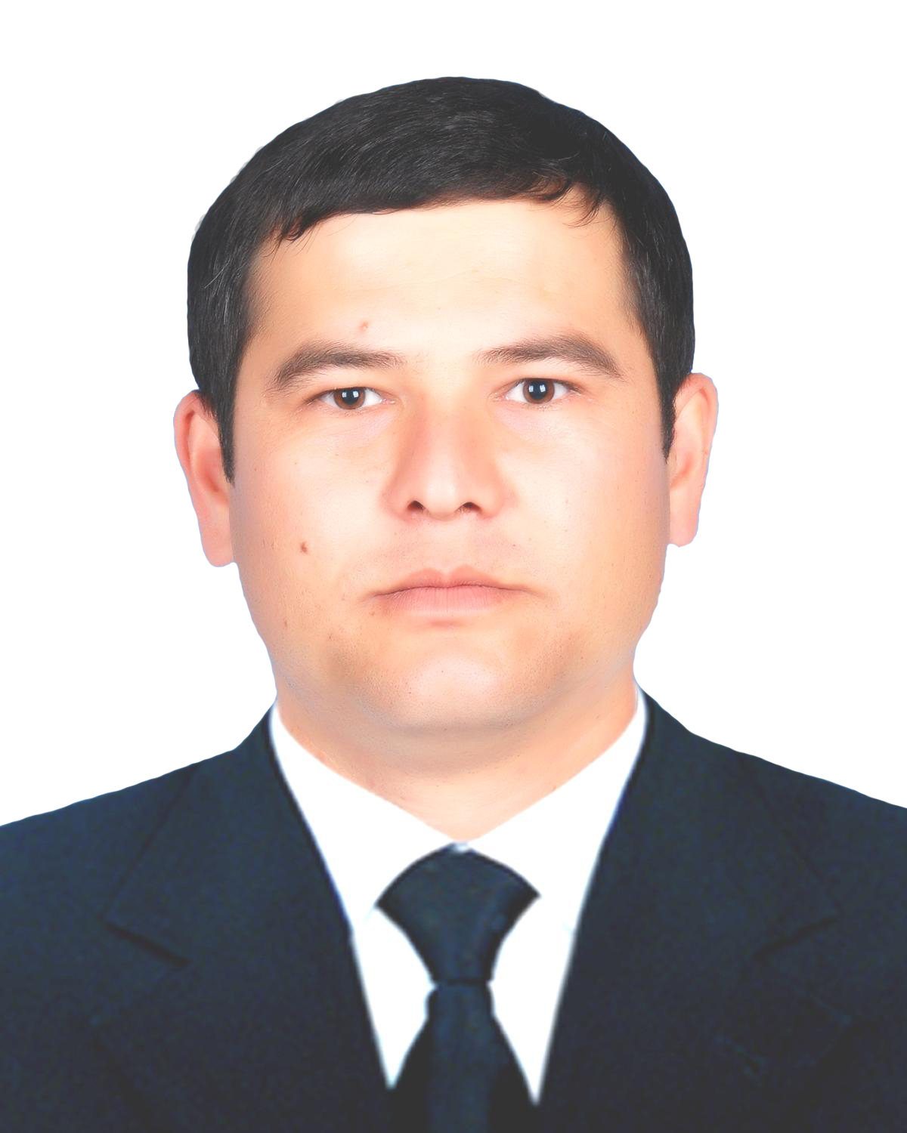
МАЪЛУМОТНОМА
Йўлдошхонов Акмалхон Абдуллахонович

2014 йил 13 июндан буён:
Ўзбекистон Республикси Марказий банки Тошкент вилояти
Бош бошқармаси Раҳбарият қошида Бош аудитор

Туғилган йили:  01.04.1981 | Туғилган жойи:  Тошкент вилояти, Пискент тумани
Миллати:  ўзбек | Партиявийлиги:  партия аъзоси эмас
Маълумоти:  олий | Тамомлаган:  2004 й. Тошкент давлат иқтисодиёт университети (кундузги)
Маълумоти бўйича мутахассислиги: | халқаро иқтисодий муносабатлар
Илмий даражаси:  йўқ | Илмий унвони:  йўқ
Қайси чет тилларини билади
рус тили
Давлат мукофотлари билан тақдирланганми (қанақа):
тақдирланмаган
Халқ депутатлари, республика, вилоят, шаҳар ва туман Кенгаши депутатлари ёки бошқа сайланадиган органларнинг аъзосими (тўлиқ кўрсатилиши лозим):
сайланмаган
МЕҲНАТ ФАОЛИЯТИ
09.2000-07.2004 йй. | Тошкент давлат иқтисодиёт университети талабаси
02.2005-03.2005 йй. | Ҳарбий хизматда
12.2005-07.2006 йй. | Олмалиқ “Амофос” очиқ акциядорлик жамияти хавфсизлик хизмати бўлими  7-тоифали мутахассиси
08.2006-12.2006 йй. | “Микрокредитбанк” акциядорлик-тижорат банки Пискент филиали  “Ўрта Чирчиқ”мини банки мудири
12.2006-04.2008 йй. | “Микрокредитбанк” акциядорлик-тижорат банки Пискент филиали қошидаги “Дўсбеков” мини банки мудири
04.2008-09.2008 йй. | “Микрокредитбанк” акциядорлик-тижорат банки Пискент филиали қошидаги “Дўсбеков” минибанки бухгалтерлик хисоби бўйича I-тоифали мутахассиси
09.2008-11.2008 йй. | “Микрокредитбанк” акциядорлик-тижорат банки Пискент филиали қошидаги “Дўсбеков” минибанки мудири в.в.б.
11.2008-04.2009 йй. | “Микрокредитбанк” акциядорлик-тижорат банки Пискент филиали бухгалтерия бўлими I-тоифали мутахассиси
04.2009-09.2009 йй. | “Микрокредитбанк” акциядорлик тижорат банки Пискент филиали  Пул муомаласи ва Пластик карточкалар билан ишлаш бўлими бошлиғи
09.2009-04.2012 йй. | Республика Инкассация бирлашмаси Тошкент вилояти инкассация бошқармаси Пул тушумини назорат ва таҳлил қилиш бўлими бош мутахассиси
04.2012-06.2014 йй. | Республика Инкассация хизмати Давлат унитар корхонаси Тошкент вилояти бошқармаси Пул тушумини назорат ва таҳлил қилиш бўлими бош мутахассиси (штат жадвалидаги ўзгаришларга мувофиқ)
06.2014 - й.ҳ/в. | Ўзбекистон Республикси Марказий банки Тошкент вилояти Бош бошқармаси Раҳбарият қошида Бош аудитор
Ходимлар билан ишлаш
бўйича бош мутахассис Д.Б.Икрамова
Йўлдошхонов Акмалхон Абдуллахоновичнинг яқин қариндошлари ҳақида
МАЪЛУМОТ

Қанақа қариндоши | Фамилияси, исми, отасининг исми | Туғилган йили ва жойи | Иш жойи ва лавозими | Турар жойи
Отаси | Йўлдошхонов Абдуллахон | 1950 йил,  Тошкент вилояти,  Пискент тумани | Вафот этган  (“Пискент Омухта ем” корхонаси ишчиси)
Отаси | Йўлдошхонов Абдуллахон | 1950 йил,  Тошкент вилояти,  Пискент тумани | Вафот этган  (“Пискент Омухта ем” корхонаси ишчиси) | Тошкент вилояти,  Пискент тумани, Шокиров кўчаси,  37-уй
Онаси | Йўлдошхонова (Дадажонова) Холида | 1953 йил,  Тошкент вилояти,  Пискент тумани | Пенсияда  (Пискент туманидаги  79-махсус ёрдамчи мактаб-интернат ўқитувчиси) | Тошкент вилояти,  Пискент тумани, Шокиров кўчаси,  37-уй
Синглиси | Мухамеджанова  (Йўлдошхонова)  Шахноза Абдуллахоновна | 1987 йил,  Тошкент вилояти,  Пискент тумани | Пискент туманидаги  22–умумтаълим мактаб ўқитувчиси | Тошкент вилояти,  Пискент тумани, Бекшерхўжаев кўчаси, 1-уй
Синглиси | Хакимова  (Йўлдошхонова) Дурдона Абдуллахоновна | 1995 йил,  Тошкент вилояти,  Пискент тумани | Вақтинча ишсиз.  Уй бекаси | Тошкент вилояти,  Пискент тумани, Усмон Носир кўчаси,  37-уй
Турмуш ўртоғи | Йўлдошхонова (Атажанова) Барно  Ўткиржоновна | 1985 йил,  Тошкент вилояти,  Пискент тумани | Пискент туманидаги  7-умумтаълим мактаб ўқитувчиси | Тошкент вилояти,  Пискент тумани, Шокиров кўчаси,  37-уй
Қизи | Абдуллахонова Дилсора Акмалхон қизи | 2007 йил,  Тошкент вилояти,  Пискент тумани | Пискент туманидаги  1-умумтаълим мактаб ўқувчиси | Тошкент вилояти,  Пискент тумани, Шокиров кўчаси,  37-уй
Ўғли | Абдуллахонов Ахёрхон Акмалхон ўғли | 2009 йил,  Тошкент вилояти,  Пискент тумани | Пискент туманидаги  4-умумтаълим мактаб ўқувчиси | Тошкент вилояти,  Пискент тумани, Шокиров кўчаси,  37-уй
Ўғли | Абдуллахонов Азизхон Акмалхон ўғли | 2017 йил,  Тошкент вилояти,  Пискент тумани | Пискент туманидаги  4-умумтаълим мактаб ўқувчиси | Тошкент вилояти,  Пискент тумани, Шокиров кўчаси,  37-уй
Қайнотаси | Отажонов Ўткиржон  Турғунбоевич | 1957 йил,  Тошкент вилояти,  Пискент тумани | Вафот этган  (Гўшт маҳсулотлари савдоси бўйича якка тартибдаги хусусий тадбиркор (қассоб))
Қайнонаси | Отажонова  (Тоштемирова) Гулчехра  Турсунбоевна | 1963 йил,  Тошкент вилояти,  Пискент тумани | Уй бекаси  (ҳеч қаерда ишламаган) | Тошкент вилояти,  Пискент тумани, Шокиров кўчаси,  42-уй

